《移动应用开发技术》期末考试试卷

（软件1822）

学号： 姓名：

二、设计题

设计一个移动应用程序，实现如下功能：登录页面需要输入手机号码和密码，点击登录，跳转到主页显示手机号码和密码即可（需要使用Intent。）

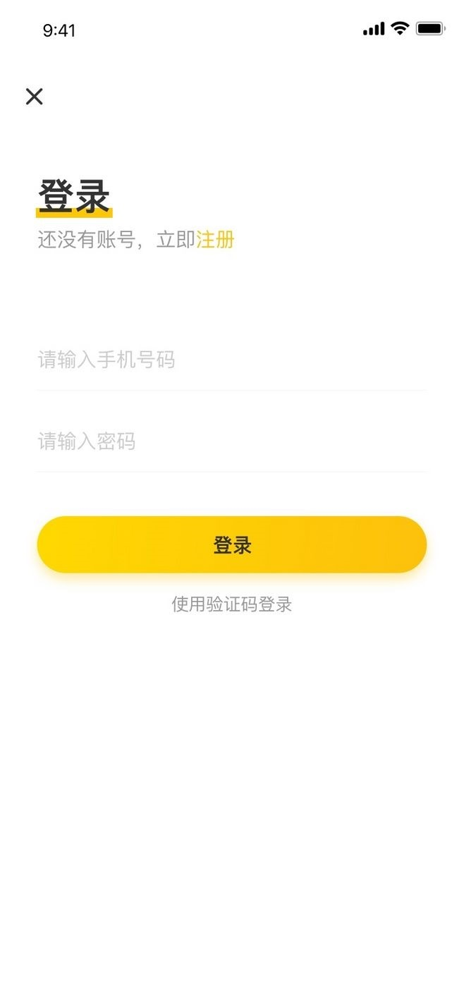

要求：

1．共两个界面，登录页面，主页字体大小，颜色需要协调, 登录按钮背景需要使用（shape）

2．登录页面需要可以输入手机号码和密码，并传值到下一个页面

3．开放题：主页需要自行设计（必须要显示登录页面的手机号和密码，请使用不同的颜色，以便区分）。

4. 将APP运行截图粘贴在下面：

5．将源代码粘贴在下面：